管理体系审核记录表
过程与活动、抽样计划 | 涉及  条款 | 受审核部门：生产部 主管领导： 王百龙 陪同人员：王百龙 | 判定
 |  | 审核员： 张鹏 （微信） 审核时间：2022.6.1
审核条款：Q8.1/8.3/8.5.1/8.5.2/8.5.4/8.5.6/8.6/8.7
O8.1/8.2
运行的策划和控制 | Q  8.1 | 公司对产品质量目标、产品实现过程；产品所要求的验证、确认、监视、检验和试验活动以及产品接收准则进行了策划，并规定了所需的记录。  编制《生产与服务提供控制程序》，对生产过程进行控制。  本公司的产品为：钻头的生产  - 工艺流程：  锻毛坯（外协）-机加工--热处理（外协）--焊接--车扣--成品检验  3、生产设备：电焊机、铣床、钻床、外圆磨、工具磨、液压机、车床等，基本满足要求。  4、检测仪器：外径千分尺、带表卡尺等，基本满足检测要求。  5、编制了《原材料检验规范》、《生产过程检验规范》、《成品检验规范》、《设备管理制度》、《设备操作规程》等  6、相关法律法规要求《安全生产法》、《产品质量法》、《合同法》、《计量法》等  7、产品执行标准：  金刚石钻头 SY/T5217-2016  牙轮钻头 SY/T5164-2016
设计开发 | Q8.3 | 经远程确认，产品按行业标准生产，无设计开发，故GB/T19001-2016标准中8.3“设计和开发”要求不适用，不应用后不影响组织提供满足顾客要求和适用的法律、法规要求的能力或责任。
生产和服务提供的控制 | Q8.5.1 | 企业提供的资料显示生产程序：办公室、生产部共同对客户提出的要求进行评审，确定产品的数量、质量要求、交货期限及其它要求；办公室下发生产作业计划通知单，然后生产部根据通知的内容，受控条件：工艺文件、操作规程，作业指导书等。使用设备和量具，进行生产和测量。根据订货要求，生产部下达任务书。  询问车间负责人对生产计划较清楚。生产部负责人负责协调生产的各项事宜。产品检验完成后生产部负责人记录产品数量，通知办公室发货，办公室办理发货手续。  产品和服务的要求：按照工艺文件、技术资料等进行生产，加工过程中参考金刚石钻头 SY/T5217-2016牙轮钻头 SY/T5164-2016等标准相关内容进行生产。  其中主要生产设备有：电焊机、铣床、钻床、外圆磨、工具磨、液压机、车床等，基本满足要求。  检测仪器：外径千分尺、带表卡尺等，基本满足检测要求。  生产过程：  锻毛坯（外协）-机加工--热处理（外协）--焊接--车扣--成品检验  抽查生产记录  产品名称 311mmPDC钻头 加工数量 12  工序 工艺技术要求 首检结果 过程巡检结果 操作者 检验员 日期  1 2 3 4  锻毛坯（外协） 长度380mm，直径330±10mm外观无划痕，无开裂 合格 王百龙 2022.4.13  机加工 外径311±0.01mm，丝扣631 合格 合格 合格 合格 合格 王龙旭 王百龙 2022.4.20  热处理（外协） 硬度50-60 合格 55 53 54 55 王百龙 2022.4.22  焊接 牢固、没有裂痕 合格 合格 合格 合格 合格 安成成 王百龙 2022.4.23  车扣 与631扣规相符 合格 合格 合格 合格 合格 何锦堂 王百龙 2022.4.25  产品名称 241mmPDC钻头 加工数量 14  工序 工艺技术要求 首检结果 过程巡检结果 操作者 检验员 日期  1 2 3 4  锻毛坯（外协） 长度280mm，直径230±10mm外观无划痕，无开裂 合格 王百龙 2022.4.13  机加工 外径241mm±0.01mm，丝扣631 合格 合格 合格 合格 合格 王龙旭 王百龙 2022.4.20  热处理（外协） 硬度50-60 合格 56 54 55 55 王百龙 2022.4.22  焊接 牢固、没有裂痕 合格 合格 合格 合格 合格 安成成 王百龙 2022.4.23  车扣 与631扣规相符 合格 合格 合格 合格 合格 何锦堂 王百龙 2022.4.25  产品名称 215.9三牙轮钻头 加工数量 30个  工序 工艺技术要求 首检结果 过程巡检结果 操作者 检验员 日期  1 2 3 4  锻毛坯（外协） 长度287.7mm，直径95mm外观无划痕，无开裂 合格 王百龙 2022.5.16  机加工 外径215.9±0.01mm，丝扣431 合格 合格 合格 合格 合格 王龙旭 王百龙 2022.5.22  热处理（外协） 硬度50-60 合格 53 56 54 55 王百龙 2022.5.23  焊接 牢固，没有裂痕。 合格 合格 合格 合格 合格 安成成 王百龙 2022.5.23  车扣 与431扣规相符 合格 合格 合格 合格 合格 何锦堂 王百龙 2022.5.25  抽查生产计划单  河北中兴宏力钻头制造有限公司 生 产 计 划 JL-ZXHL-54  序号 名称 规格型号 计划量(个) 计划完成时间  1 PDC钻头 241mm 15 2021.10.25  2 PDC钻头 311mm 12 2021.10.25  3 三牙轮钻头 12 1/4寸 20 2021.10.27  编制：王百龙 日期：2021.10.13 审核：槐洪军 日期:2021.10.13  河北中兴宏力钻头制造有限公司 生 产 计 划 JL-ZXHL-54  序号 名称 规格型号 计划量 计划完成时间  1 三牙轮钻头 215.9mm 15 2022.04.11  2 PDC钻头 240mm 15 2022.04.12  编制：王百龙 日期：2022.04.01 审核：槐洪军 日期:2022.04.01  河北中兴宏力钻头制造有限公司 生 产 计 划 JL-ZXHL-54  序号 名称 规格型号 计划量 计划完成时间  1 三牙轮钻头 215.9mm 27 2022.07.21  2 三牙轮钻头 8-1/2 35 2022.07.25  3 外壳 LPU-800MS 45 2022.07.15  编制：王百龙 日期：2022.05.18 审核：槐洪军 日期:2022.05.18  视频查看车间生产现场：  1、车间按照生产工序流程分为不同的区域，便于工作衔接，车间工序紧张有序，生产设备运行稳定，物品摆放区域有明显的标识，成品存放有序，基本符合要求。  2、生产车间通风良好，工人劳保用品穿戴齐全，照明条件基本适宜，产品防护及生产环境满足生产要求。  查其他相关工序的操作规程，符合要求。  3、每天完工后由操作员清理场地、保养设备。  外包过程：锻件和热处理。  确认过程：工序名称 焊接 所在部门 生产部  组织确认部门 生产部 部门负责人 王百龙  人员情况 相关操作人员符合本公司岗位入职要求条件,均为初中以上学历,具有2年以上相关工作经验。  操作人员:何锦程  设备情况 本公司的焊接设备工作状态良好,完全能满足本公司焊接的需要。.  依据文件  本公司编有《焊机操作规程》、《焊接作业指导书》  确认结论 本公司完全有能力进行焊接操作。  参加人员 王百龙、王占军  确认日期 2022.1.10 总经理 王占军  人员，经过培训合格后上岗, 均有相关行业工作经验,  以上过程根据客户提供的图纸和要求以及相应的国家标准、行业标准等资料；进行产品质量控制。  质量控制程序：原材料进厂检验合格后投入使用、工序不合格不转序、所有工作没有完成前不交付、交付后发现的不合格由供销部及时通知顾客，并与顾客协商解决。  目前上述情况均无变化，暂不需要再确认。生产过程控制符合要求。 | N
标识和可追溯性 | Q8.5.2 | 原材料、过程产品、成品采用标签进行标识。抽查半成品和成品存放在车间内划定的区域内，符合要求。  各生产区域中设置：合格区，不合格区未设置，给企业提出。  追溯时机和方法等在文件中有规定，生产部负责组织实施和部门负责人交谈：顾客在使用中一旦出现问题反馈到公司后，公司依据生产日期，通过生产日期可查至生产工序和操作者及供方等。  体系运行以来追溯活动：未发生。  查车间各类标识，做到清楚、合理，符合要求。  未发现标识不当而造成混淆的情况。
防护 | Q8.5.4 | 搬运方式采用拉车搬运，小心轻放，满足搬运要求，要求吊运稳准、放置平整防滚动等。  储存环境没有其他特殊要求, 现场未出现因防护不当产生的不合格品.
更改控制 | Q8.5.6 | ●组织明确组织应对生产和服务提供的更改进行必要的评审和控制，以确保持续地符合要求，  ●组织应保留形成文件的信息，包括有关更改评审结果、授权进行更改的人员以及根据评审所采取的必要措施的要求。  ●经了解，目前组织在生产和服务提供期间的主要变更是：  生产计划的变更、顾客订单产品要求及数量变更、交货日期变更、法律法规变更，产品标准变更，外部供方交货不及时或质量问题，设备出现故障等。  ●现场与负责人交流沟通，负责人介绍说，目前，尚无上述情况的变更，现场无变更情况
产品和服务的放行 | Q  8.6 | 经查编制了《原材料采购及接收准则》、《成品检验标准》规定了原材料及成品的具体检验方式。检验主要依据金刚石钻头 SY/T5217-2016牙轮钻头 SY/T5164-2016等标准  抽查  - 原材料检验  品 名 单  位 数  量 技术验收 随货文件  规格  型号 标号 完整程度 合格证 结 论 验证时间 验收人  轧制圆钢 吨 5 √ √ √ √ 合格 2022.1.17 王百龙  金属圆壳模具 台 1 √ √ √ √ 合格 2022.3.20 王百龙  油杯 个 3300 √ √ √ √ 合格 2022.3.20 王百龙  轧制圆钢 吨 1 √ √ √ √ 合格 2022.4.16 王百龙  轧制圆钢 吨 1 √ √ √ √ 合格 2022.4.16 王百龙  油杯 个 5000 √ √ √ √ 合格 2022.5.22 王百龙  2）查半成品（工序）的检验情况见加工过程记录  3）查成品检验记录  河北中兴宏力钻头制造有限公司产品出厂检验报告  报告种类 产品名称 PDC钻头  规格型号 311mm  发货数量 5 抽检数量 5  编号 要求尺寸 实测值 检验工具 结论  1 2 3 4 5  1 外径311±0.01mm 311 310.9 311 311 310.9 外径千分尺 合格  2 通止规通过 通过 通过 通过 通过 通过 通止规 合格  3 止规不通过 不通过 不通过 不通过 不通过 不通过 止规 合规  外观 无毛刺、无划痕，无开裂，表面整洁 合格  备注  最终判定结果 合格 质检员 王百龙 日期 2022.1.27  河北中兴宏力钻头制造有限公司产品出厂检验报告  报告种类 产品名称 PDC钻头  规格型号 241mm  发货数量 3 抽检数量 3  编号 要求尺寸 实测值 检验工具 结论  1 2 3 4 5  1 外径241±0.01mm 240.9 241.1 241 240.9 241 外径千分尺 合格  2 通止规通过 通过 通过 通过 通过 通过 通止规 合格  3 止规不通过 不通过 不通过 不通过 不通过 不通过 止规 合规  外观 无毛刺、无划痕，无开裂，表面整洁 合格  备注  最终判定结果 合格 质检员 王百龙 日期 2022.04.20  河北中兴宏力钻头制造有限公司产品出厂检验报告  报告种类 产品名称 三牙轮钻头  规格型号 215.9mm  发货数量 8 抽检数量 8  编号 要求尺寸 实测值 检验工具 结论  1 2 3 4 5  1 外径215.9±0.01mm 215.9 216 215.8 215.9 215.9 外径千分尺 合格  2 通止规通过 通过 通过 通过 通过 通过 通止规 合格  3 止规不通过 不通过 不通过 不通过 不通过 不通过 止规 合规  外观 无毛刺、无划痕，无开裂，表面整洁 合格  备注  最终判定结果 合格 质检员 王百龙 日期 2022.05.12  4）提供第三方检验报告  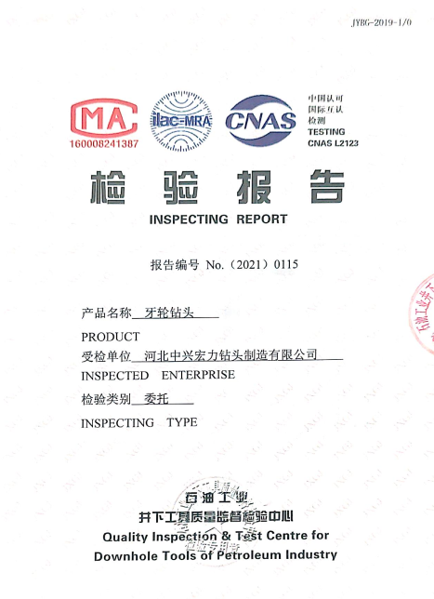  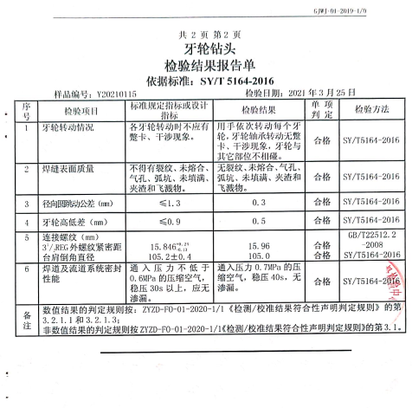  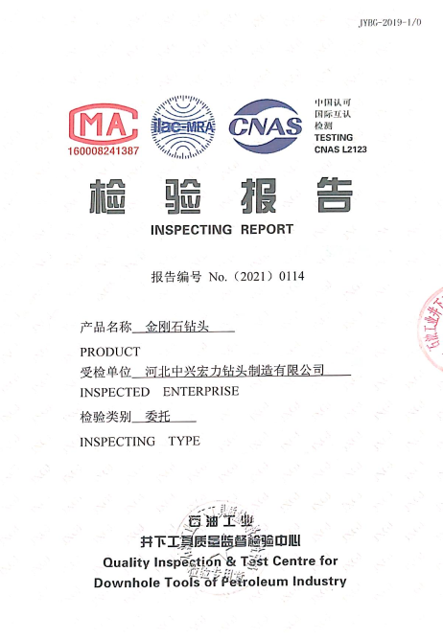  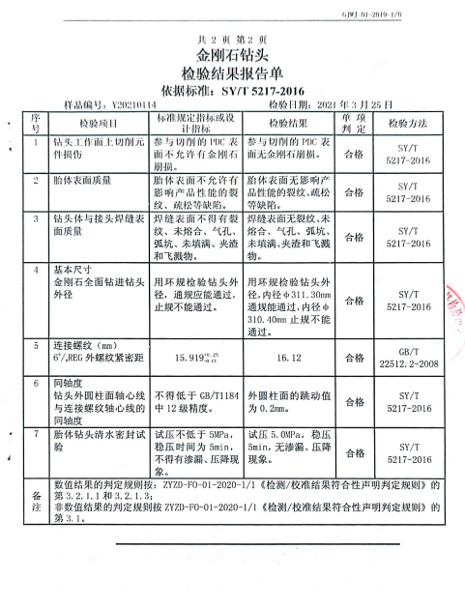  暂无授权人员批准或顾客批准放行产品和交付服务的情况。
不合格输出的控制 | Q8.7 | 编制了《不合格品控制程序》，其规定了不合格品的识别、隔离、标识、评审及处置方面的要求。  暂无不合格情况发生
运行控制 | O8.1 | 本部门应执行的运行控制文件包括：运行控制程序/安全生产制度/职业卫生管理制度等  运行控制情况：  ■生产过程中使用设备有电焊机、铣床、钻床、外圆磨、工具磨、液压机、车床等。车间工人均佩戴了安全防护用品。  ■办公过程注意节约用电，做到人走灯灭，电脑长时间不用时关机，下班前要关闭电源；办公过程产生的固废按办公室要求放到指定地点，现场查看无混放现象；办公用品按要求由办公室负责发放；  ■生产噪声的排放控制：主要噪声有电焊机、铣床、钻床、外圆磨、工具磨、液压机、车床等设备运行过程中产生的机械性噪声，在购置设备时选用低噪声设备，采取厂房屏蔽，安装消声器等措施后，尽可能减小设备噪声。  ■生产和生活固废分类统一处理：  生产过程中固废包括废原料/废原材料包装袋/废边角料等，进行了分类存放，按可回收和不可回收分别放置，设置分类标识。  生产过程中的废包装袋，定期按照可回收垃圾处理；  ■杜绝重大火灾事故：  每月对消防器材进行一次全面检查--提供2021年消防器材检查记录。  ★潜在火灾的控制情况：提供了火灾应急预案。  对车间每月检查一次，检查内容有产品库存情况、防护情况等，目前控制情况良好。  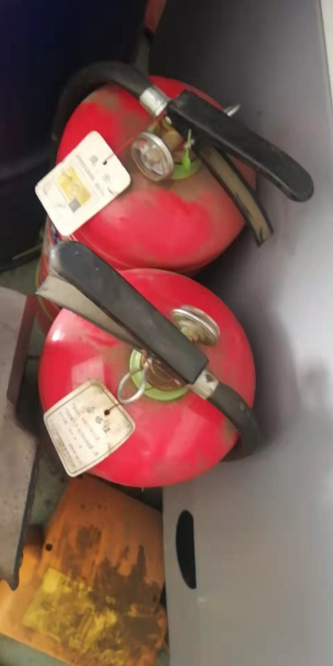
应急准备和相应 | O8.2 | 2022年3月28日，生产部参加了在公司内部组织的火灾应急演练。  详见办公室记录。

说明：不符合标注N

